**BITÁCORA Nº 9[1]. COMUNIDADES DE SABER, REDES Y LINEAS TEMATICAS**

|  |  |
| --- | --- |
| **Nombre del EE al que pertenece el grupo de investigación:** | **CER LA CAPILLA** |
| **Municipio** | **TOLEDO** |
| **Nombre del grupo de investigación:** | **NEINCA** |

**Actividades a realizar**

1. **Describir qué tipo de comunidades de saber o redes se lograron a través de la ejecución de la investigación, mencionarlas y ampliar el cómo se hicieron posibles y qué aportes o apoyos obtuvieron de las mismas.**

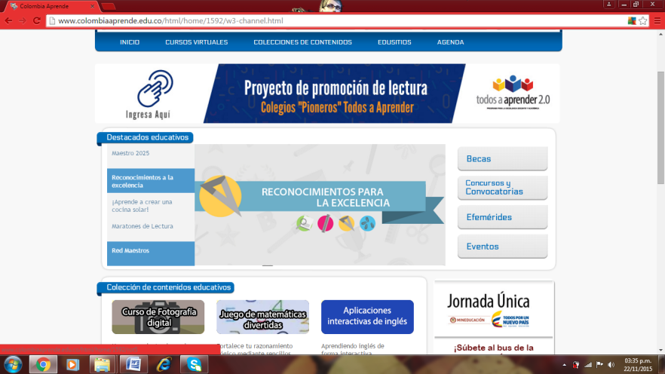

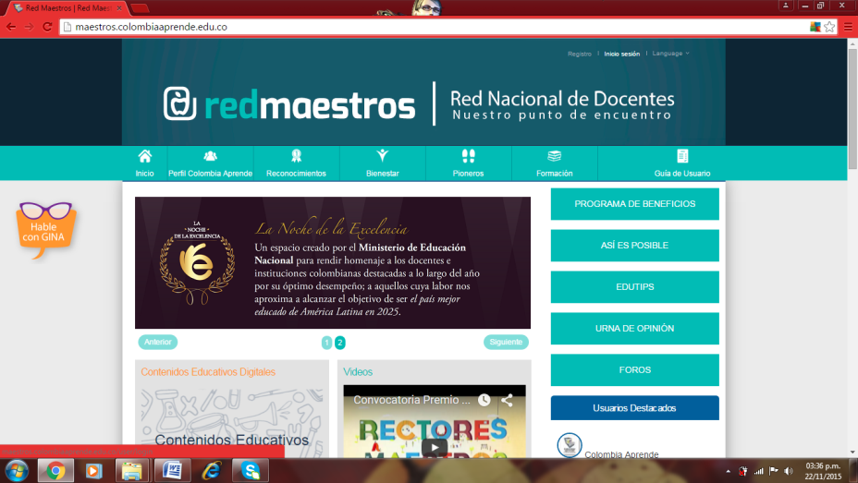

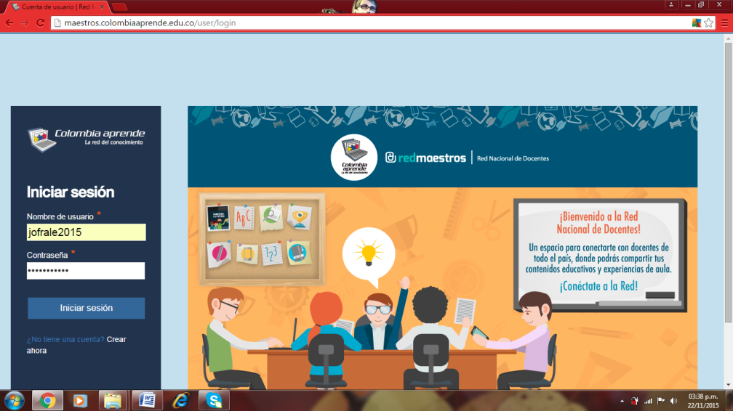

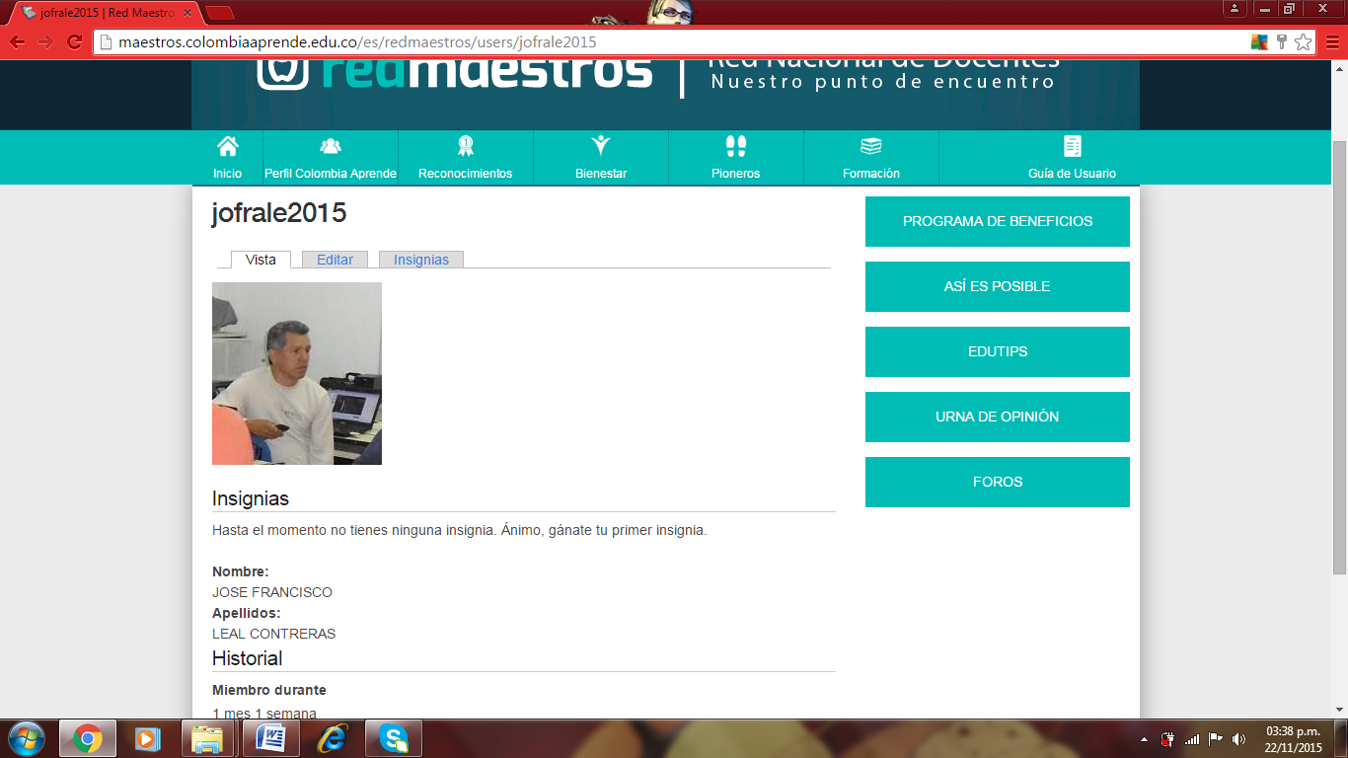

La comunidad educativa del CER La Capilla, se relaciona con el trabajo integral de los valores generando así construcción o tejido social dentro de los campos educativos de la institución**.**

Se logro formar algunas habilidades científicas y tecnológicas, colaborando en el proceso de investigación que recorre el estudiante guiado con el docente.

***REGISTRO DE SISTEMATIZACIÓN Para el maestro (a) acompañante/coinvestigador:*** *Complementar la bitácora 7 del semillero de investigación de usted acompaña:*

|  |
| --- |
| * **¿Cuáles serían las características del espíritu científico que se fomenta en el tipo de organización que propone el Proyecto Enjambre (grupos, líneas, redes y comunidades)? Enumérelas.** |
| * El interés por la investigación * Apropiación de conocimiento * Indagar sobre el entorno sociales * La investigación debe ser continua y constante. |
| * **¿De qué manera la organización de líneas temáticas, redes y comunidades favorece el desarrollo de estas capacidades: sociales, cognitivas, comunicativas y científicas y cómo se manifiestan en los miembros del grupo?** |
| Se da muestra que los estudiantes son autónomos y activos en el proceso de investigación teniendo en cuenta que ellos muestran interés y motivación al solucionar las dudas que se iniciaron en un principio.  Al ellos al hacer las preguntas y el buscar las respuestas a estas, ellos logran diferenciar como se debe hacer la búsqueda  La importancia de la investigación a nivel cognitivo , es las mirada crítica que se le da a la consulta de cada pregunta elegida , donde es el estudiante quien se persuade por si mismo el porque algunas preguntas no fueron tenidas en cuenta. |

1. Este formato fue retomado de la Cartilla “Xua, Teo y sus amigos en la onda de la investigación” del programa Ondas de Colciencias y adaptado para el Proyecto Enjambre, Norte de Santander.